DIOCESI DI MILANO
Zona Pastorale 1

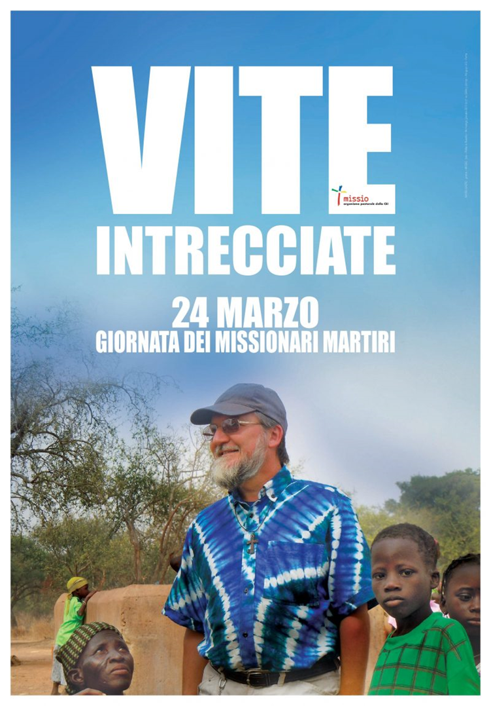

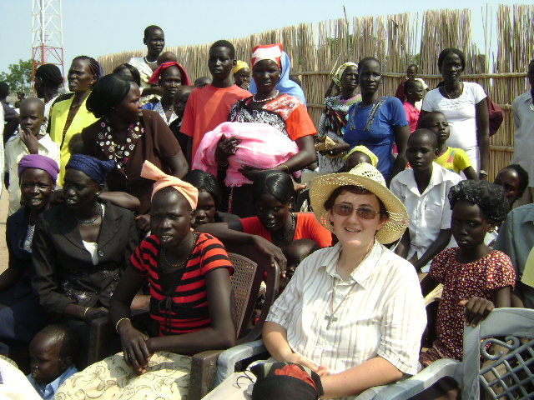

Parrocchia San Protaso

Via Osoppo 2 - Milano

INTRODUZIONE
Guida La veglia che ci apprestiamo a celebrare è occasione per ringraziare il Signore delle vite donate dei nostri fratelli e sorelle nel mondo. La celebrazione del martirio è l’atto di fede più alto in assoluto. I missionari martiri, come il Maestro, resistono di fronte a situazioni difficili fino alla morte, non come eroi, ma come compagni di strada delle popolazioni che sono chiamati a servire, per una vita vissuta fino in fondo, per un’esistenza spesa a favore dei fratelli.
In questa celebrazione facciamo memoria dei martiri missionari, uomini e donne che hanno vissuto una vita normale, con gioie e dolori, fatiche e speranze e che sono caduti mentre svolgevano il loro servizio missionario. Il missionario martire è tessitore di fraternità: la sua vita si intreccia con quella dei popoli e delle culture che serve e incontra. L’umanità intera intreccia la propria esistenza con quella di Cristo, riscoprendosi così tralci della stessa vite. Ricordarli è un dovere di gratitudine per tutta la Chiesa ma anche uno stimolo per ciascuno di noi a testimoniare, in modo sempre più coraggioso, la nostra fede e la nostra speranza in Colui che sulla Croce ha vinto per sempre il potere dell’odio e della violenza con l’onnipotenza del suo amore. Fare memoria di questi martiri ci scuote dal torpore e ci costringe ad uscire dalla tiepidezza per legare con forza la nostra vita alla loro, intrecciati strettamente a Cristo ed al suo Vangelo.
Accogliamo, con la processione di ingresso, il nostro Arcivescovo Mario Delpini e portiamo all’altare le stoffe multicolori che rappresentano le nostre diversità. Come tanti fili formano un unico tessuto, la preghiera in comunione con le sorelle e i fratelli di tutto il mondo genera fraternità.

CANTO:

Ogni volta che ti cerco,
ogni volta che t’invoco,
sempre mi accogli Signor.
Grandi sono i tuoi prodigi,
tu sei buono verso tutti,
santo tu regni tra noi.

Quale gioia è star con te Gesù
vivo e vicino,
bello è dar lode a te,
tu sei il Signor.
Quale dono è aver creduto in te
che non mi abbandoni,
io per sempre abiterò
la tua casa, mio re.

Hai guarito il mio dolore,
hai cambiato questo cuore,
oggi rinasco, Signor.
Grandi sono i tuoi prodigi,
tu sei buono verso tutti,
santo tu regni tra noi. Rit.
Hai salvato la mia vita,
hai aperto la mia bocca,
canto per te, mio Signor.
Grandi sono i tuoi prodigi,
tu sei buono verso tutti,
santo tu regni tra noi. Rit.
Ti loderò, ti loderò,
ti adorerò, ti adorerò,
ti canterò, noi ti canteremo... Rit.
Quale gioia è star con te Gesù
vivo e vicino,
bello è dar lode a te,
tu sei il Signor.
Quale dono è aver creduto in te
che non mi abbandoni,
la tua casa, mio re.
La tua casa, mio re.
Tu sei il Signor mio re!

Cel. Nel nome del Padre, del Figlio e dello Spirito Santo

Tutti Amen

Cel. La pace sia con voi.

Tutti E con il tuo Spirito.

Cel. Preghiamo insieme:

Tutti Signore e Padre dell'umanità,
che hai creato tutti gli esseri umani con la stessa dignità,
infondi nei nostri cuori uno spirito fraterno.
Ispiraci il sogno di un nuovo incontro, di dialogo,
di giustizia e di pace.
Stimolaci a creare società più sane e un mondo più degno,
senza fame, senza povertà, senza violenza, senza guerre.
Il nostro cuore si apra
a tutti i popoli e le nazioni della terra,
per riconoscere il bene e la bellezza
che hai seminato in ciascuno di essi,
per stringere legami di unità, di progetti comuni,
di speranze condivise.
Amen.

CANTO: Luce dei miei passi

Coro LUCE DEI MIEI PASSI,

GUIDA AL MIO CAMMINO, È LA TUA PAROLA.

Tutti Nella tua parola noi, camminiamo insieme a te.

Ti preghiamo, resta con noi. (2v.)

Sac. Il Signore sia con voi.

Tutti E con il tuo Spirito.

Sac. LETTURA DEL VANGELO SECONDO GIOVANNI (11, 25-30)

Tutti Gloria a te, o Signore.

In quel tempo Gesù disse: «Ti benedico, o Padre, Signore del cielo e della terra, perché hai tenuto nascoste queste cose ai sapienti e agli intelligenti e le hai rivelate ai piccoli. Sì, o Padre, perché così è piaciuto a te. Tutto mi è stato dato dal Padre mio; nessuno conosce il Figlio se non il Padre, e nessuno conosce il Padre se non il Figlio e colui al quale il Figlio lo voglia rivelare. Venite a me, voi tutti, che siete affaticati e oppressi, e io vi ristorerò. Prendete il mio giogo sopra di voi e imparate da me, che sono mite e umile di cuore, e troverete ristoro per le vostre anime. Il mio giogo infatti è dolce e il mio carico leggero».

Parola del Signore.

Tutti Lode a te, o Cristo.

TESTIMONIANZA (Suor Laura Perin, Comboniana) (seduti)

(Silenzio)
Guida: Ci alziamo. La lettura del martirologio ci unisce spiritualmente a coloro che, nel 2020, hanno donato la propria vita a servizio degli ultimi, in Italia e in tutto il mondo: sacerdoti, suore, laici, che hanno scelto di restare, sino alla fine, in mezzo alla gente che Dio ha posto loro davanti.
Raccolti in preghiera, ascoltiamo ora i nomi e i luoghi di martirio degli operatori pastorali che hanno perso la vita nell'ultimo anno.
(Per ciascuno di loro viene portato un lumino acceso sotto la croce)
1. Padre Jozef (Jef) Hollanders, belga, Missionari Oblati di Maria Immacolata (OMI), morto il 12 gennaio in Sudafrica
2. Augustine Avertse, nigeriano, Laico, morto il 20 gennaio in Nigeria
3. Michael Nnadi, nigeriano, Seminarista diocesano, morto il 1° febbraio in Nigeria
4 Philippe Yarga, burkinabé, Catechista Laico, morto il 16 febbraio in Burkina Faso
5. Suor Henrietta Alokha, nigeriana, Sisters of the Sacred Heart (SSH) morta il 15 marzo in Nigeria
6. Suor Lydie Oyanem Nzoughe, gabonese, Religieuses de Sainte Marie morta il 19-20 marzo in Gabon
7. Don Oscar Juárez, argentino, Diocesano, morto il 15 luglio in Argentina
8. Don Ricardo Antonio Cortéz, salvadoregno, Sacerdote Diocesano, morto il 7 agosto a El Salvador
9. Don Nomer de Lumen, filippino, Sacerdote Diocesano morto il 9 settembre nelle Filippine
10. Don Roberto Malgesini, italiano, Sacerdote Diocesano, morto il 15 settembre in Italia
11. Lilliam Yunielka, nicaraguense, Laica, Infanzia Missionaria, morta il 15 settembre in Nicaragua
12. Blanca Marlene González, nicaraguense, Laica, Infanzia Missionaria, morta il 15 settembre in Nicaragua
13. Bryan José Coronado Zeledon, nicaraguense, Laico, Pastorale Cristo Joven, morto il 15 settembre in Nicaragua
14. Don Adriano da Silva Barros, brasiliano, Sacerdote Diocesano, morto il 14 ottobre in Brasile
15. Padre José Manuel de Jesus Ferreira, venezuelano, Dehoniani, morto il 20 ottobre in Venezuela
16. Rufinus Tigau, indonesiano, Catechista laico, morto il 26 ottobre in Indonesia
17. Don Jorge Vaudagna, argentino, Sacerdote Diocesano, morto il 27 ottobre in Argentina
18. Suor Matilda Mulengachonzi, zambiana, Piccole Serve di Maria Immacolata (LSMI), morta il 25 ottobre in Zambia
19. Fra Leonardo Grasso, italiano, Camilliani di Milano, morto il 5 dicembre in Italia
20. Zhage Sil, indonesiano, Seminarista diocesano, morto il 24 dicembre in Indonesia

RIFLESSIONE DELL’ARCIVESCOVO

PREGHIERA COMUNITARIA DI INTERCESSIONE (seduti)
Canone di Taizè
Bless the Lord, my soul, And bless God's holy name.
Bless the Lord, my soul, Who leads me into life.
Antifona
Lett.1 Nella tua volontà è la mia gioia. Mai dimenticherò la tua Parola.
Tutti Non morirò, ma resterò in vita e annuncerò le opere del Signore.
Lett.2 O Signore rendi i nostri cuori sensibili, aperti alla testimonianza di chi ha riconsegnato la vita nelle tue mani.
Fa’ che la loro fede ci nutra e ci consoli nei momenti più bui e che la loro sete di fraternità si faccia anche nostra.
(Silenzio)
Lett.1 O Signore, che donando la vita hai vinto per sempre la morte, l’hai resa occasione di testimonianza del tuo amore, suscita nei nostri cuori la speranza della vita eterna, nella quale i martiri contemplano il volto che hanno annunciato ai fratelli.
(Silenzio)
Lett.2 Quando i destini dei popoli e delle persone si intrecciano e le vite si incrociano, fa’ che la tua croce sia incrocio, che la tua Pasqua ci faccia capaci di condividere i destini gli uni degli altri come tu hai fatto con i ladroni sulla croce.
(Silenzio)
Antifona
Lett.1 Nella tua volontà è la mia gioia. Mai dimenticherò la tua Parola.
Tutti Non morirò, ma resterò in vita e annuncerò le opere del Signore.
Canone di Taizè
Bless the Lord, my soul, And bless God's holy name.
Bless the Lord, my soul, Who leads me into life.

Cel. Recitiamo insieme il Salmo 131 (in piedi)
Tutti Signore, non si esalta il mio cuore
né i miei occhi guardano in alto;
non vado cercando cose grandi
né meraviglie più alte di me.
Io invece resto quieto e sereno:
come un bimbo svezzato in braccio a sua madre,
come un bimbo svezzato è in me l'anima mia.
Israele attenda il Signore,
da ora e per sempre.
Gloria al Padre e al Figlio e allo Spirito Santo.
Come era nel principio, ora e sempre, nei secoli dei secoli. Amen.
Antifona
Tutti Nella tua volontà è la mia gioia. Mai dimenticherò la tua Parola.
Non morirò, ma resterò in vita e annuncerò le opere del Signore.
PREGHIERA CONCLUSIVA
Cel. Come fratelli e sorelle preghiamo la preghiera che Gesù ci ha insegnato:
Tutti Padre nostro, che sei nei cieli, sia santificato il tuo nome, venga il tuo regno, sia fatta la tua volontà, come in cielo così in terra. Dacci oggi il nostro pane quotidiano, e rimetti a noi i nostri debiti come anche noi li rimettiamo ai nostri debitori, e non abbandonarci alla tentazione, ma liberaci dal male.

Cel. Ti ringraziamo, Signore, e ti benediciamo: molte volte e in molti modi
parlasti ai nostri padri per mezzo dei profeti nella pienezza dei tempi hai parlato nel tuo Figlio, per manifestare a tutti gli uomini le ricchezze della tua grazia; nella tua immensa bontà guarda i tuoi figli convocati per questa veglia: aiutaci a riconoscere i segni della tua volontà, perché aderendo in tutto al tuo beneplacito, portiamo frutti abbondanti di opere buone. Per Cristo nostro Signore.
Tutti Amen.

CONCLUSIONE
Cel. Il Signore sia con voi.
Tutti E con il tuo Spirito. Kyrie eleison, Kyrie eleison, Kyrie eleison.
Cel. Sia benedetto il nome del Signore.
Tutti Ora e sempre.
Cel. Il nostro aiuto è nel nome del Signore.
Tutti Egli ha fatto cielo e terra
Cel. Vi benedica Dio onnipotente, Padre  e Figlio  e Spirito  Santo.
Tutti Amen.

CANTO FINALE

Ora vado sulla mia strada
con l'amore tuo che mi guida
oh Signore, ovunque io vada
resta accanto a me.
Io ti prego, stammi vicino
ogni passo del mio cammino,
ogni notte e ogni mattino
resta accanto a me.

Il tuo sguardo puro sia luce per me
e la tua parola sia voce per me.
Che io trovi il senso del mio
andare solo in te,
nel tuo fedele amare il mio perché.
Fa' che chi mi guarda veda che te
fa' che chi mi ascolta senta che te
e chi pensa a me, fa’ che nel cuore
pensi a te e trovi quell’amore
che hai dato a me
.
Progetti di solidarietà
della Quaresima di Fraternità 2021
ai quali saranno devolute le offerte raccolte questa sera

ALBANIA - Un lavoro per i giovani
Potenziare il Centro “Qendra Sociale Murialdo” di Fier attraverso l’adeguamento degli ambienti per garantire una Formazione Professionale in diverse discipline a giovani dell’area.

THAILANDIA – Una luce per donne e bambini migranti birmani
Assicurare dignità, assistenza, lavoro e istruzione a donne e bambini emigrati illegalmente in Thailandia e ospitati nei centri di protezione per migranti a Surat Thani, provincia di Phan-Nga.

SUD SUDAN – A piccoli passi verso un futuro
Contribuire alla ricostruzione e al ripristino del benessere delle comunità degli sfollati e dei rimpatriati nelle sette Diocesi del Paese. Avvio di piccole attività generatrici di reddito. Costituzione di 5 fattorie dimostrative

